**Дидактическая игра, как средство приобщения к профессии.**

Современная система дошкольного образования ставит перед педагогами задачу – знакомить дошкольников с миром профессий взрослых, для того, чтобы в будущем он мог успешно реализовать себя как личность в профессиональной среде и обладать чертами педагога, исследователя, изобретателя, предпринимателя, экономиста.

Дошкольное учреждение – первая ступень в формировании базовых знаний о профессиях. Ознакомление детей дошкольного возраста с профессиями взрослых – одна из важных задач социализации ребёнка. Представление о профессиях позволяет детям глубже проникнуть в мир взрослых, понять и принять его. Оно формирует интерес к труду, зарождает мечту о собственном будущем, позволяет гордиться результатами труда своих близких родственников и людей вообще. Испытывая влияние результатов труда взрослых на себе, дети практически усваивают его значимость.

Наряду с сюжетно-ролевой игрой, где реализуются задачи развития у детей знаний о труде взрослых, в образовательном процессе детского сада используются дидактические игры, направленные на уточнение и систематизацию знаний детей о профессиях.

Дидактическая игра представляет собой многоплановое, сложное педагогическое явление: она является и игровым методом обучения детей, и формой обучения, и самостоятельной игровой деятельностью, и средством всестороннего воспитания личности ребёнка. Именно дидактические игры позволяют ребенку осознать общественную значимость труда взрослого, структуру трудового процесса: цель и мотив труда, предмет труда, инструменты и оборудование, трудовые действия, результат труда.

Опыт педагогической деятельности позволяет говорить о том, что у детей существуют трудности в восприятии трудового процесса, выделении взаимосвязей между компонентами труда. Причина в том, что трудовой процесс текуч. Используемые в работе методы показа и наблюдения за трудом взрослых эффективны, но большое количество профессий и их трудовые процессы невозможно по объективным причинам представить для наблюдения. Поэтому возникает необходимость в разработке системы дидактических игр по формированию первичных представлений о труде взрослых.

Таким образом, в рамках проекта «Все профессии важны» нами воспитателями были созданы игры для детей по ознакомлению с профессиями.

**Дидактическая игра на липучках «Город профессий»**

**Цель:** закрепление представлений о профессиях, используемых рабочих инструментах, их особенностях и важности для общества.

**Задачи:**

* расширение знаний об инструментах и приспособлениях, нужных для выполнения профессиональных обязанностей;
* выяснение назначения и особенностей профессий;
* уточнение представления о том, где работают люди, какую одежду носят, какие действия выполняют, как выглядит их рабочее место;
* формирование представления о том, что должны знать и уметь работники;
* воспитание уважительного и благодарного отношения к чужому труду;
* развитие речевых навыков, умения логически мыслить и воспринимать информацию на слух.

**Описание игры:** дидактическая игра на липучках «Город профессий» представляет собой развивающий альбом для детей. Игра состоит из различных игр и заданий, в виде ярких и интересных ламинированных картинок – основ с силуэтами и контурами рисунками, и картинок на липучках, позволяющих благотворно влиять на эмоциональное состояние детей, поддерживать интерес к занятиям, формировать произвольное внимание при работе с предлагаемым материалом. В игру могут играть как один ребенок, так и группа детей. Ребенку сначала потребуется подробно познакомиться со всеми изображениями, найти место каждой фигурке и только потом прилепить её на соответствующее тематическое поле. Благодаря использования игр на липучках, процесс обучения проходит в доступной и привлекательной среде для детей дошкольного возраста**.**

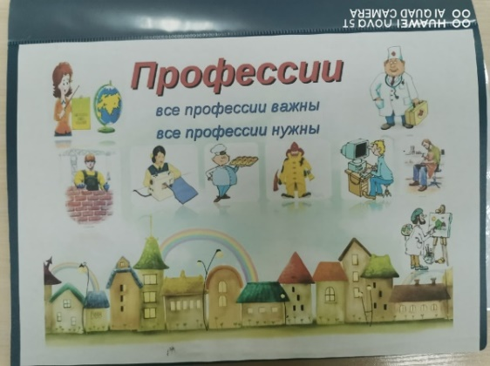

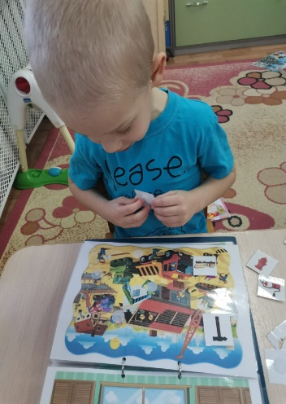 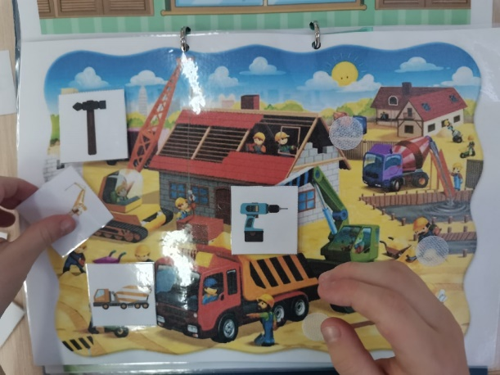 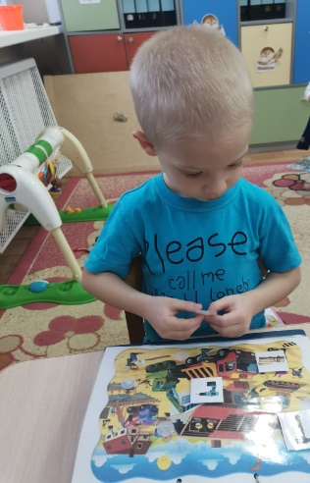

**Дидактическая игра: «Коробочки» для детей 2 лет**

**Цель**: познакомить детей с предметами, инструментами и фруктами, которые парикмахер и повар использует в своей профессии;

**Задачи**:

* закрепить знания основных цветов;
* способствовать накоплению сенсорного опыта ребенка через развитие зрительного

тактильного восприятия;

* развивать мелкую моторику руки, мышление и внимание.

**Описание игры:** дидактическая игра представляет собой 2 кубика**.** На первом кубике – фрукты (профессия повар), на втором кубике – предметы профессии (профессия парикмахер). Каждый кубик разделен на 6 секторов и проклеен разными цветами и картинками предметов професии.Детям нужно вставить в дырочки помпоны того цвета, присуствуют на картинке.

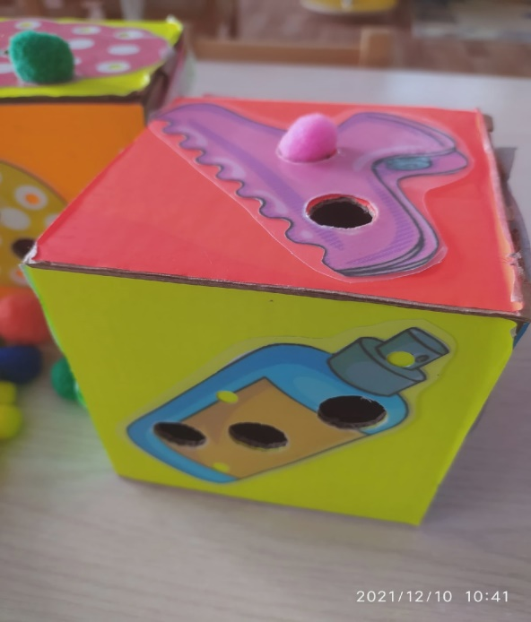 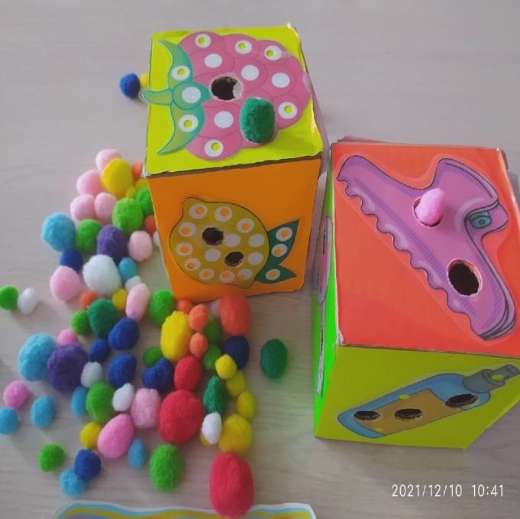

**Дидактическая игра «Оденем куклу на работу»**

**Цель**: учить детей соотносить рабочую одежду с профессией человека, называть соответствующие профессии.

**Задачи:** формировать у детей представление о человеке, частях тела, различие пола человека;

* закреплять цвета, развивать мелкую моторику, наглядно-действенное мышление.
* развивать умение у детей различать и называть предметы одежды.

Пособие предназначено для индивидуальной работы с детьми. Пособие актуально в обучении детей, как младшего возраста, так и старшего.

**Описание игры:** поиск нужных предметов одежды в соответствии с названной профессией. Воспитатель рассказывает детям о том, что куклы собираются на работу, каждый должен одеться в рабочий костюм. Дети одевают кукол и потом называют, какая это профессия.

В данную игру можно играть по – разному.

**1 вариант игры: «Одень куклу на работу».** Куклы Коля и Катя собираются  на работу, но они никак не могут одеться, так как перепутали свою одежду и не могут найти свои вещи. Давайте поможем им разобраться, где, чьи вещи. После того как дети выберут одежду для кукол, один ребенок начинает одевать Колю, а другой – Катю.

**2 вариант: «Угадай, чего не стало».** Выложить в ряд предметы одежды, попросить ребенка закрыть глаза, убрать один комплект одежды – пусть угадает, какого комплекта не стало.

**3 вариант игры: «Называлка»** воспитатель показывает детям предмет одежды, а дети называют, что это, какого цвета, кому его одеть.

